**ПОЗДРАВЛЯЕМ!**

***СТУДИЮ «МАЛЕНЬКИЕ ФЕИ»***

***С ПОБЕДОЙ***

***В ОТКРЫТОЙ ГОРОДСКОЙ ВЫСТАВКЕ-КОНКУРСЕ ДЕТСКОГО ХУДОЖЕСТВЕННОГО ТВОРЧЕСТВА***

***«ЧИТАЯ КНИГИ»***

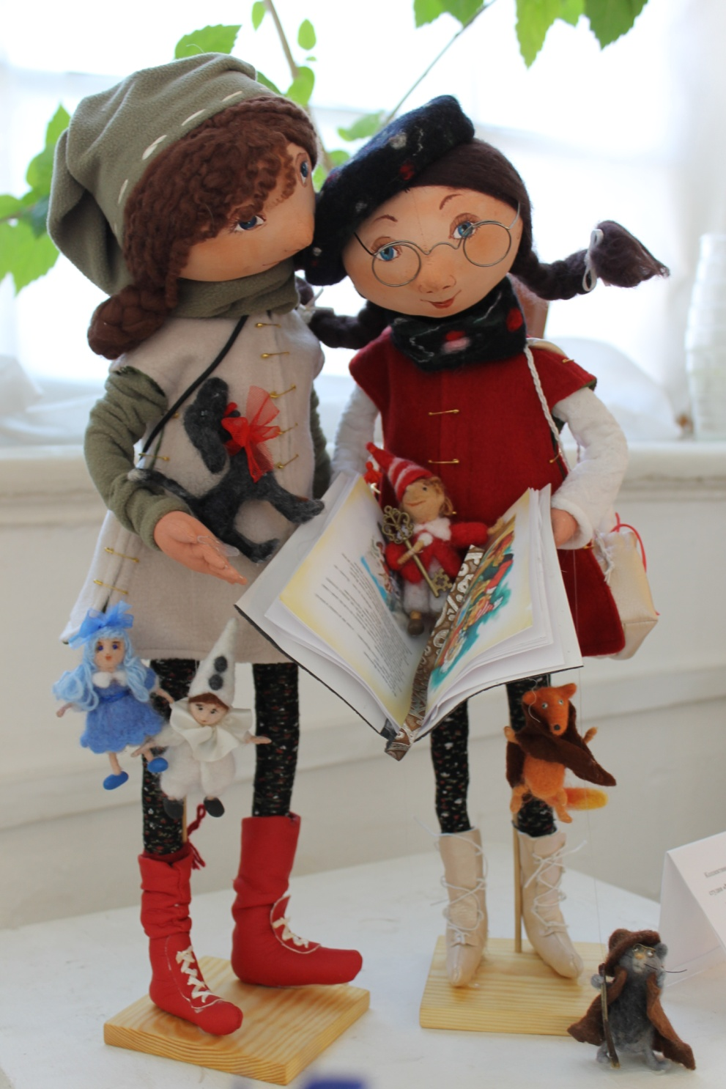

**КОЛЛЕКТИВНАЯ РАБОТА «ЧИТАЯ КНИГУ»**

**(ТЕХНИКА: АВТОРСКАЯ КУКЛА, ВОЙЛОКОВАЛЯНИЕ)**

**ПЕДАГОГИ РУБАШКИНА О.А., ВЕРЖБИЦКАЯ Е.С.**